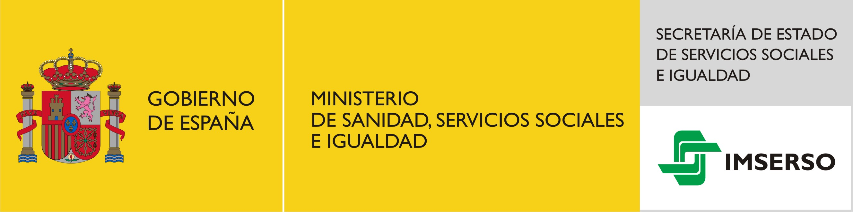

Jornada: “Aspectos clave en el fomento de la actividad física en las personas mayores”

**Madrid, 21 de junio de 2016**

**Salón de Actos de los Servicios Centrales del Imserso**

**Av. de la Ilustración esquina a Ginzo de Limia, 58**

**INTRODUCCIÓN Y OBJETIVOS**

A través de esta jornada se pretende concienciar de la importancia de la realización de ejercicio físico moderado por parte de las personas mayores y de sus beneficios tanto para la salud como para favorecer el pleno desarrollo de sus relaciones sociales.

España, al igual que el resto de los Estado Miembros de la UE debe hacer frente al ineludible envejecimiento de la población debido a la escasa tasa de natalidad y a la prolongación de la esperanza de vida. Esto supone que para poder mantener una calidad de vida adecuada cada vez en edades más avanzadas, es necesario que en la medida de lo posible se acompañen a otros hábitos saludables, como la buena alimentación y las relaciones interpersonales, la práctica de ejercicio físico.

La promoción de ejercicio físico regular es pues una de las principales estrategias “no intervencionistas“ con la que cuentan las Administraciones Públicas. Está contrastado que reduce el riesgo de aparición de enfermedades cardiovasculares y el desarrollo de otras como la diabetes tipo II, además de convertirse en un instrumento eficaz en la prevención de ciertos tipos de cáncer, capaz también de incrementar la densidad ósea y de reducir por tanto el riesgo de caídas.

El otro gran beneficio notorio de la realización habitual de actividad física es la potenciación de la función cognitiva, reduciendo el riesgo de padecer enfermedades como la demencia y el Alzheimer. Además, los beneficios psicosociales del ejercicio adquieren especial protagonismo, combatiendo el aislamiento, la depresión y la ansiedad y favoreciendo la autoestima y la cohesión social.

**DESTINATARIOS**

Asociaciones y agrupaciones deportivas de personas mayores, profesionales sanitarios.

## Programa Provisional

|  |  |
| --- | --- |
| **9,00** | **Recepción y entrega de documentación** |
| **9:30** | Presentación oficial  **Imserso** |
| **9:40** | **Ponencia de contexto**  ***La práctica del deporte como eje fundamental para un envejecimiento activo***  ***………………………*,** Ministerio de Sanidad, Servicios Sociales e Igualdad |
|  |  |
| **10:00**  **11:00** | **Mesa redonda**  Medidas adoptadas para el fomento de la actividad física en las personas mayores desde los distintos niveles de la Administración Pública.  **Moderador**  ***……………………….,*** Imserso  **Participantes**   * **………………………………………………………………**   , Ministerio de Sanidad, Servicios Sociales e Igualdad   * **…………………………………………………………….**   ***,*** Comunidad Autónoma de……   * , Ayuntamiento de……………..   **Coloquio** |
| **11:30** | **Descanso** |
| **12:00**  **13:30** | **Mesa redonda**  Beneficios de la actividad física en las personas mayores : Mejora de la salud y de la función cognitiva.  **Moderador**  ***………………….,***  **Participantes**   * **Beneficios de la actividad física en las personas mayores, Virginia Aparicio García-Molina ,** Departamento de Educación Física y Deportiva. Facultad de Ciencias de la Actividad Física y del Deporte. Universidad de Granada * **………………………………**   ,   * **……………………………………*,***   **Coloquio** |
| **14:00** | **Comida** |
| **16:00** | **Mesa redonda**  Buenas prácticas  **Moderador**  ***Jorge Domínguez Serrano,*** *Jefe de Área de Formación y Comunicación del Imserso*  **Participantes**   * **El cachibol, deporte de la eterna juventud, Antonio Piñeiro Domínguez,** Funcionario del Ayto de Vigo. * **El programa Movinivel,** Ayuntamiento de Alcobendas |
| **17:00** | **Coloquio** |
| **17:30** | **Clausura** |